Aplikacja HARVEST ASSIST z kolejnymi funkcjami
HARVEST ASSIST, innowacyjna aplikacja Pöttinger do zoptymalizowania zbioru podczas zielonych żniw, jest stale ulepszana. Teraz ma dodatkowe trzy nowe funkcje, które pozwalają na jeszcze lepszą koordynację i optymalizację efektywności zbiorów. Każdy uczestnik zielonych żniw może zainstalować podstawową wersję aplikacji dostępną na iOS i Android na swoim smartphonie. Nowe funkcje są dostępne od kwietnia 2024 roku.

W aplikacji HARVEST ASSIST możesz wybierać spośród wszystkich maszyn w łańcuchu żniwnym: Do wyboru są kosiarki, przetrząsacze, zgrabiarki w tym zgrabiarki taśmowe, przyczepy zbierające i prasy rolujące. Dzięki aplikacji można łatwo wybierać pola i przypisywać je do poszczególnych pojazdów. Każdy biorący udział w zbiorach może w czasie rzeczywistym mieć dostęp do informacji o postępie prac na polu i aktualnym etapie zbioru. Dzięki temu rozgarnianie i zagęszczanie zebranej masy na pryzmie może przebiegać spokojnie i efektywnie.

Nowe funkcje
Ilość balotów na polu: Operator prasy może wprowadzić w aplikacji liczbę balotów znajdujących się na polu. Każda osoba kierująca ładowarką i przyczepą do zebrania bel będzie miała szybki dostęp do informacji o ilości i lokalizacji balotów.
Jeśli jest kilka ekip zbierających, wszyscy operatorzy wiedzą bezpośrednio, na które pola trzeba jeszcze dojechać lub ile bel zostało już przewiezionych. Poza tym liczba balotów jest również puntem wyjścia do określenia wydajności zbiorów. W każdej chwili można mieć wgląd w dane o efektywności prac związanych z sianokosami i zbiorem.

Nawigowanie do pryzmy: Funkcja nawigacji umożliwia dojazd zarówno do pola, jak i do pryzmy. Można wprowadzić do aplikacji nową pryzmę i dojazd do niej bezpośrednio kontrolować za pomocą Google Maps. Ta nowa funkcja HARVEST ASSIST eliminuje objazdy lub nieustanne dosyłanie nowych lokalizacji.

Nowa kategoria maszyn „Inne maszyny”: Teraz można wprowadzić do aplikacji również inne pojazdy do przetransportowania balotów lub sieczkarnie samojezdne. W ten sposób wszyscy uczestnicy zbiorów mają teraz doskonały przegląd zaangażowanych w proces maszyn. Nawigacja, planowanie i przegląd całej floty są teraz dostępne w aplikacji HARVEST ASSIST.

Podgląd zdjęć:
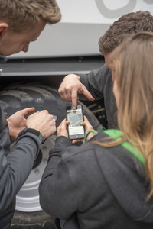 | 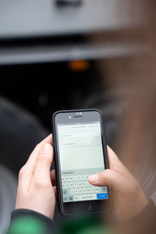
Dostępne nowe funkcje aplikacji HARVEST ASSIST | Nowa kategoria maszyn: Inne maszyny
https://www.poettinger.at/de_at/newsroom/pressebild/123749 | https://www.poettinger.at/de_at/newsroom/pressebild/123098
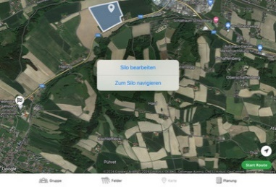 | 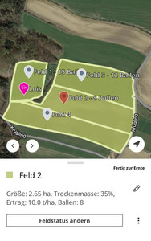
Możliwość nawigacji do pryzmy lub pola | Podgląd balotów na polu jeszcze bardziej ułatwia planowanie pracy!
https://www.poettinger.at/de_at/newsroom/pressebild/126733 | https://www.poettinger.at/de_at/newsroom/pressebild/126732

Pozostałe zdjęcia w jakości odpowiedniej do druku:
www.poettinger.at/downloadcenter

